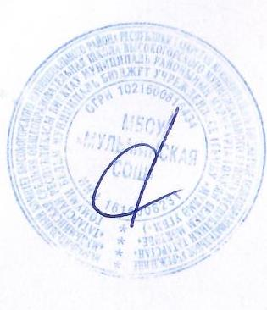
МБОУ «Мульминская средняя общеобразовательная школа Высокогорского муниципального района Республики Татарстан"/ "Татарстан Республикасы Биектау муниципаль районы Мүлмә гомуми урта белем мәктәбе" гомуми белем муниципаль бюджет учреждениесе


«Согласовано» «Утверждаю»
ЗДВР: ________ Сафина Э.С Приказом по школе № 174/24 от «01_»09.2024 г
Директор школы: ________
Р.В. Саляхов.

План работы отряда «СМС –дети Мульма »

республиканского проекта

«Самостоятельные дети» на 2024-2025год

мероприятие | сроки | ответственные
Акция «Яркая здоровая зимушка-зима» | Декабрь-февраль | Члены отряда «СМС дети Мульма», классные руководители 1-11 классов
Акция «Сообщи, где торгуют смертью» | Март, ноябрь | Руководитель отряда, члены отряда «СМС дети. Мульма»
Акция «Будь готов! Скажи, нет!» | апрель | Руководитель отряда, члены отряда «СМС дети. Мульма»
Беседа с учащимися школьниками «О вреде курения» | апрель | Руководитель отряда, члены отряда «СМС дети. Мульма»
Акция «Россия без табака» | май | Руководитель отряда, члены отряда «СМС дети. Мульма»
Месячник «Жизнь без наркотиков» | Май-июнь | Замдиректора по ВР, классные руководители
Акция «Будь здоровым! Танцуй!» | Июнь | Руководитель отряда, члены отряда «СМС дети. Мульма»
Акция «Поделись улыбкой» | Сентябрь | Руководитель отряда, члены отряда «СМС дети. Мульма»
Акция «Здоровая пробежка» | Октябрь | Учителя физической культуры, Руководитель отряда, члены отряда «СМС дети. Мульма»

Беседа «О вреде употребления пива, энергетических напитков» | Октябрь | Руководитель отряда, члены отряда «СМС дети. Мульма»
Беседа «Об административной ответственности за употребление алкогольных напитков несовершеннолетними» | Ноябрь | Руководитель отряда, члены отряда «СМС дети. Мульма»
Антинаркотические интернет - уроки «Имею право знать». | Ноябрь | Классные руководители
Здоровая мама - здоровый ребенок», | Ноябрь | Руководитель отряда, члены отряда «СМС дети. Мульма»
Акция «Откажись от курения - выбери жизнь!» | Ноябрь | Замдиректора по ВР
Акция «Количество свечек зависит только от тебя», посвященную Международному Дню борьбы со СПИДом | 1 декабря | Руководитель отряда, члены отряда «СМС дети. Мульма»

